Groupe:
- Train Baptiste
- Houssam Kourdache

Rapport de projet
Chat

I. Sujet, objectifs et outils:

Dans le cadre de ce projet de « technologie avancées du web », nous nous intéressons à développer une application de messagerie instantané en ligne selon trois mode de communication qui sont « push », « polling » et « long-polling » et qui est déployable sur ordinateur, tablette ou téléphone portable.
Pour réaliser cela, nous avons fait le choix d'écrire le code entièrement en javascript avec un serveur utilisant la technologie Node.js. Pour la communication via les sockets nécessaire au mode « push », la librairie réseaux de synchronisation « socket.io » nous a paru très adapté. Enfin, nous utilisons aussi le framework de grille CSS « 34grid » pour réaliser le Responsive Disgn de la page web du client.

II. Fonctionnement:

Le mode de communication idéale pour ce genre d'application est bien sûr le mode «long-polling» mais nous allons tout de même vous présenter un à un les trois mode réalisés dans ce projet.

Le mode « push » est une communication en temps réel et peut se représenter de manière très simple. On peut, par exemple, imaginer que le serveur est une grande île et les client de petit îles se trouvant autour. Afin de communiquer avec le serveur le client va créer un lien de communication bidirectionnel avec lui. Disons que notre lien est un pont où l'on peut circuler dans les deux sens. Ainsi, le client peut lui envoyer des messages et inversement le serveur peut lui transmettre les messages des autres client. Pour que cette communication soit possible, des sockets sont utilisés(socket.io). Voici un schéma représentant ce fonctionnement:

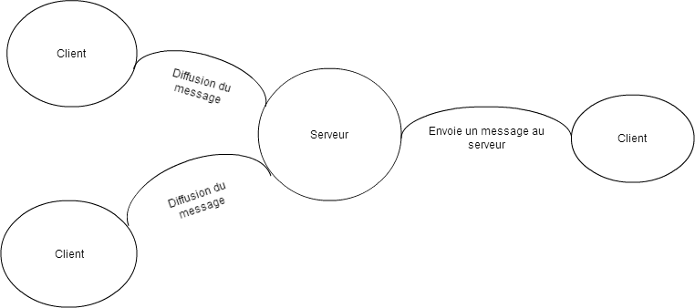

Le fonctionnement du mode « polling » diffère sur plusieurs point. Ici, c'est le client qui initie une communication avec le serveur grâce à une requête « ajax ». En suivant toujours le même exemple, le mode « polling » est représenté de cette manière. Il n'y a plus de pont et le client va en barque jusqu'au serveur pour demander des informations. Si il n'y en a pas, la barque repart de là où elle est venu. Voici un schéma représentatif de ce mécanisme:

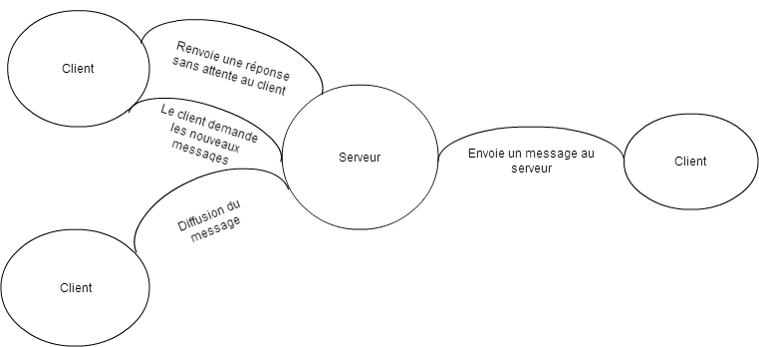

Le mode « long-polling » fonctionnement de manière assez similaire par rapport au mode « polling ». La communication se fait de la même façon à la différence que le serveur attend d'avoir un information à transmettre avant d'envoyer une réponse. Dans notre exemple, la barque attend au serveur jusqu'à ce qu'il ai une information qu'elle va inmédiatement ramener. Voici le schéma expliquant ce fonctionnement:

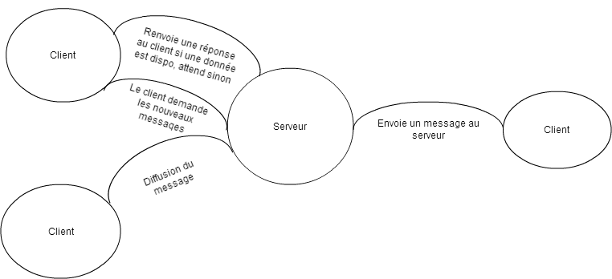

III. Installation de l’environnement de travail :

  - Installation de Node.JS :
    - Télécharger node.js via ce lien : http://nodejs.org/download/ en choisissant la version correspondant à votre système d’exploitation.
    - Une fois le nodejs.exe installé, il faut ajouter la chemin vers le répertoire où il a été installé, dans la variable d’environnement Path
    - Pour tester que tout fonctionne, on essaye d’afficher la version de node.js installée : node –version
    - Une fois que tout cela fonctionne, on aura la possibilité de démarrer notre serveur Javascript.

  - Installation de Socket.IO :
    - Une fois que l’on a installé Node.js, on peut maintenant utiliser la commande « npm » pour installer Socket.IO.
    - On ouvre la console et on la pointe sur le répertoire de notre projet ChatApp.
    - Tapez la commande : « npm install socket.io »
La commande précédente génère un dossier : /node_modules contenant les modules node.js, en l’occurrence pour nous ici, c’est Socket.IO.

  - Comment fonctionne socket.io : s
ocket.io fonctionne avec un système d’évènements. Elle est composée de deux composants :
    - d’un serveur intégrant un serveur Node.JS http
    - et d’une librairie pour le client (socket.io-client)

IV. Notices:

Afin que le client puisse aisément utiliser l'application tout en restant agréable pour les yeux, nous avons privilégiés une interface claire et simple.
Lorsque le client lance la page web de l'application, il est cadré sur le formulaire de connexion où il doit seulement entrer un « login » et un « e-mail ». Des informations complémentaires comme les auteurs, les technologies utilisées y sont aussi indiquées. Une fois connecté, l'écran est replacé sur la partie de la fenêtre qui gère le dialogue. Cette partie se compose de deux cadres dont le premier sert à afficher les utilisateurs connectés et la seconde les messages envoyés. En-dessous se trouve les formulaires permettant aux utilisateurs d'interagir. Parmi ces formulaires, le client peut envoyer ses messages, choisir le mode de communication (Ceci a été raté et il faut donc décommenter et commenter les bonnes fonctions pour activer les différent mode) ou se déconnecter.

Compte tenu de nos faibles connaissances en « Javascript » et « AJAX », le développement de cette application a été compliqué. Cependant, cela nous a appris beaucoup de choses.

Remarques :
  - Le serveur Node.JS nécessite à chaque modification du code source un redémarrage, en utilisant la commande « node » .
  - Le gitHub de Houssam Kourdache est:
github.com/KourdacheHoussam/ChatApp

Le code est dessus.

